АДМИНИСТРАЦИЯ
СЕЛЬСКОГО ПОСЕЛЕНИЯ СУХАЯ ВЯЗОВКА
МУНИЦИПАЛЬНОГО РАЙОНА ВОЛЖСКИЙ САМАРСКОЙ ОБЛАСТИ

ПОСТАНОВЛЕНИЕ

от 09.12.2022 № 81

Об установлении ограничительных мероприятий (карантина) на территории села Березовый Гай сельского поселения Сухая Вязовка муниципального района Волжский Самарской области

Руководствуясь Приказом Департамента ветеринарии Самарской области от 09.12.2022 № 661-п "Об установлении ограничительных мероприятий (карантина) на территории села Березовый Гай сельского поселения Сухая Вязовка муниципального района Волжский Самарской области»
ПОСТАНОВЛЯЮ:
- Определить территорию личного подсобного хозяйства Гусева А.А.(ул. Куйбышева, д.13), ЛПХ Косьянова И.П.(ул. Зеленая, д.93), расположенных в селе Березовый Гай сп. Сухая Вязовка муниципального района Волжский Самарской области, эпизоотическим очагом по лейкозу крупного рогатого скота (далее – эпизоотический очаг) и установить ограничительные мероприятия (карантин).
- Определить территорию в радиусе 1 км, прилегающую к эпизоотическому очагу, в границах села Березовый Гай сельского поселения Сухая Вязовка муниципального района Волжский Самарской области неблагополучным пунктом по лейкозу крупного рогатого скота (далее неблагополучный пункт) и установить ограничительные мероприятия (карантин).

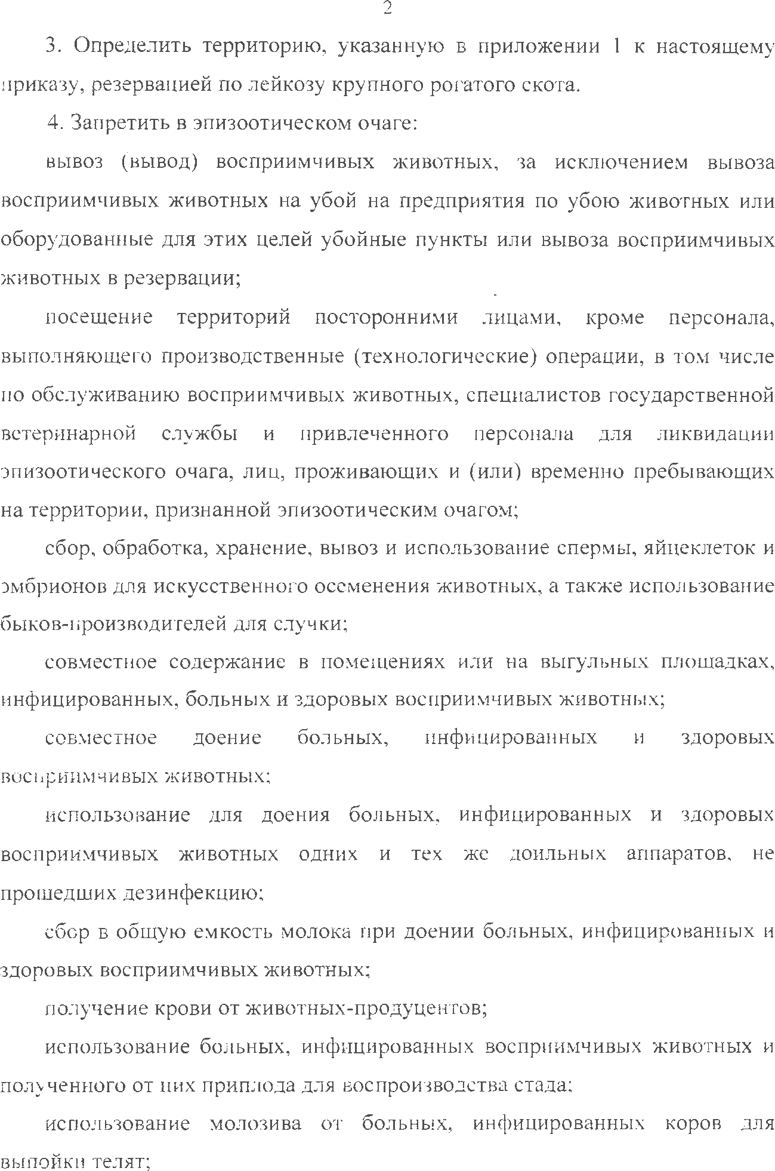

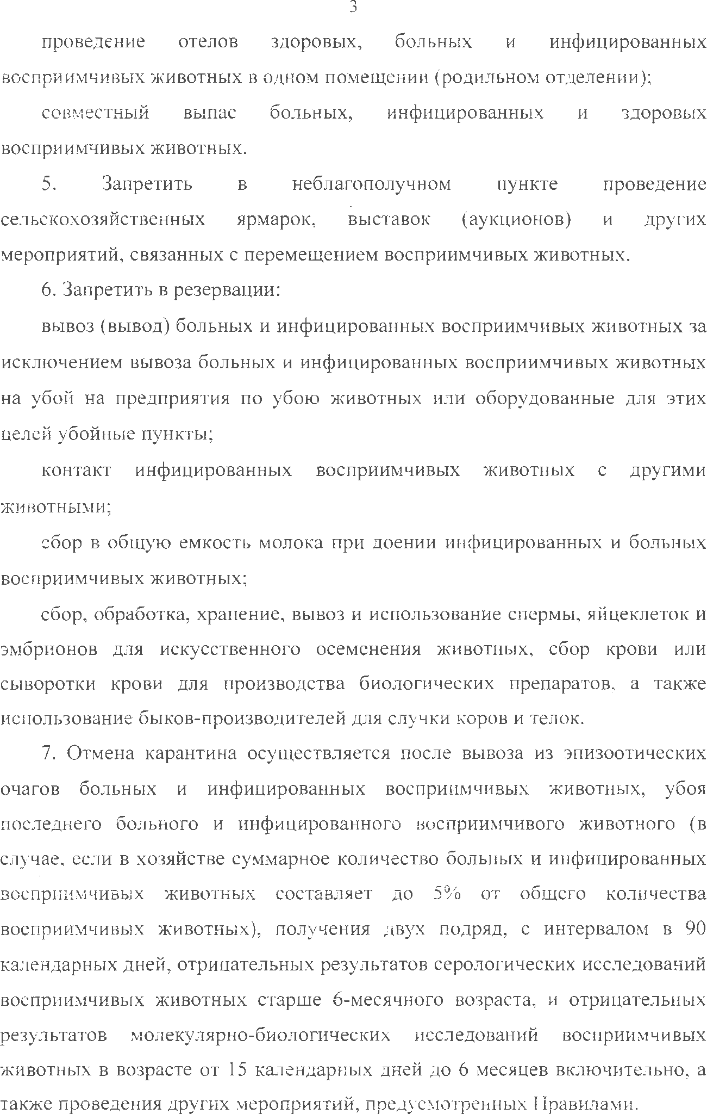

8. Ограничительные мероприятия, указанные в пунктах 4-6 настоящего приказа, устанавливаются до принятия решения об их отмене.
9. Контроль за выполнением Постановления оставляю за собой.
10. Опубликовать данное Постановление в информационном вестнике «Вести сельского поселения Сухая Вязовка» и на официальном сайте Администрации сельского поселения Сухая Вязовка.

Глава сельского поселения
Сухая Вязовка С.А. Петрова

ПРИЛОЖЕНИЕ 1
к Постановлению
от 09.12.2022 № 81

Территория, расположенная в селе Березовый Гай сельского поселения Сухая Вязовка муниципального района Волжский Самарской области, признанная эпизоотическим очагом

№ п/п | Наименование хозяйства | Адрес
1 | ЛПХ Гусева А.А. | ул. Куйбышева, д.13
2 | ЛПХ Косьянова И.П. | ул. Зеленая, д.93

